

МИНИСТЕРСТВО НАУКИ И ВЫСШЕГО ОБРАЗОВАНИЯ РОССИЙСКОЙ ФЕДЕРАЦИИ

Федеральное государственное бюджетное образовательное учреждение

высшего образования

**"МИРЭА - Российский технологический университет"**

**РТУ МИРЭА**



Институт информационных технологий (ИТ)

Кафедра практической и прикладной информатики (ППИ)

**ОТЧЕТ**

**ПО ПРАКТИЧЕСКОЙ РАБОТЕ №2**

**по дисциплине**

**«**АНАЛИЗ И КОНЦЕПТУАЛЬНОЕ МОДЕЛИРОВАНИЕ СИСТЕМ**»**

|  |  |
| --- | --- |
| Выполнил студент группы ИКБО-20-21 | Сидоров С.Д. |
|  |  |
| Принял к.э.н. доцент | Ивахник Д.Е. |

|  |  |  |
| --- | --- | --- |
| Практическая работа выполнена | « » 2023 г. |  |
|  |  |
| «Зачтено» | « » 2023 г. |  |

Москва 2023

**Цель работы**: изучить основные элементы и правила построения диаграммы вариантов использования.

**Задачи:**

Необходимо описать функции рассматриваемой системы с помощью диаграммы вариантов использования.

**Вариант 21**

Моделирование организации работы приюта для животных.

1. Построить диаграмму вариантов использования по описанию

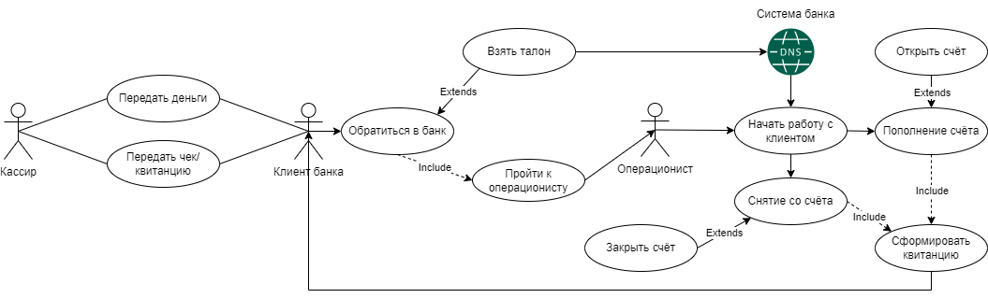

Рисунок 1 - диаграмма вариантов

Таблица 1 — Описание взаимодействий актёров и вариантов использования

|  |  |  |
| --- | --- | --- |
| Актер/ ВИ | Тип связи | Вариант использования |
| Кассир | Простая ассоциация | Передача денег или документов клиенту |
| Передать деньги | Простая ассоциация | Клиент банка |
| Передать квитанцию/чек | Простая ассоциация | Клиент банка |
| Клиент банка | Направленная ассоциация | Обратиться в банк |
| Обратиться в банк | Включение | Пройти к сотруднику |
| Взять талон | Расширение | Обратиться в банк |
| Взять талон | Направленная ассоциация | Система банка |
| Пройти к сотруднику | Направленная ассоциация | Сотрудник операционист |
| Сотрудник операционист | Направленная ассоциация | Начать работу с клиентом |
| Система банка | Простая ассоциация | Начать работу с клиентом |
| Начать работу с клиентом | Направленная ассоциация | Пополнение счета |
| Начать работу с клиентом | Направленная ассоциация | Снятие со счета |
| Пополнение счета | Расширение | Открыть счет |
| Пополнение счета | Включение | Сформировать квитанцию |
| Снятие со счета | Расширение | Закрыть счет |
| Снятие со счета | Включение | Сформировать квитанцию |

1. Описать спецификацию функций рассматриваемой системы с учётом индивидуального варианта учебного проекта.

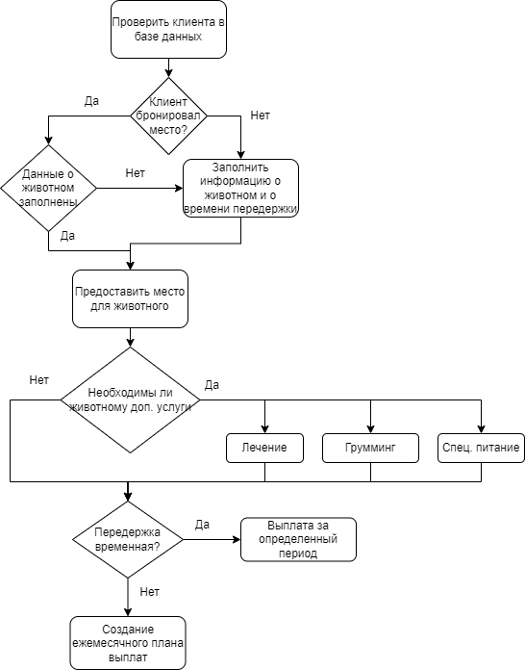

1. Изобразить спецификацию функций системы, описанной в п. 2 через диаграмму

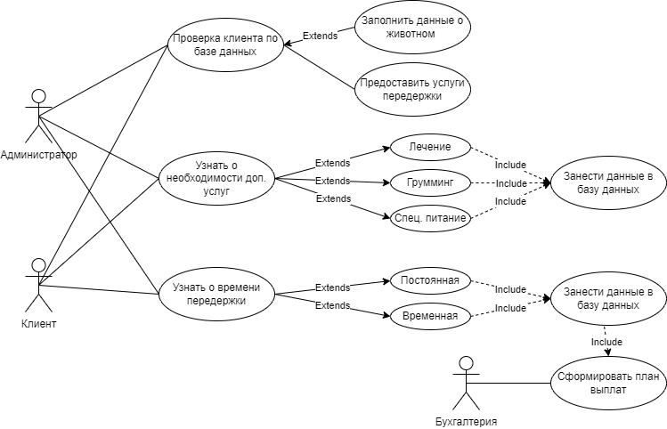

**Выводы**

В ходе выполнения данной практической работы были изучены основные элементы и правила построения диаграммы вариантов использования